2.2 Vereinbarung zum Lehrplan betriebliche Ausbildung
lernende Person: Betrieb:………………………..
Lehrzeit: Berufsbildner/in:…………..
Die Bildungsverordnung und der Bildungsplan für Schreinerinnen EFZ/Schreiern EFZ 14.08.2013 schreibt das Führen der Lerndokumentation und der Bildungsberichte vor. Ebenfalls soll der Verlauf der Lehre mittels Lehrplan betriebliche Ausbildung überwacht werden.
Die blauen Textteile sind an die betrieblichen Gegebenheiten anzupassen.
Lehrplan betriebliche Ausbildung
Dem Lehrplan liegt das Beispiel der VSSM-Vorlage zugrunde.
- Die lernende Person wird im Betrieb gemäss Lehrplan betriebliche Ausbildung ausgebildet. Die zu lernenden Punkte werden mit dem oder der Lernenden besprochen.
- Im Lehrplan betriebliche Ausbildung werden auch die Termine für die Abgabe der Lerndokumentationen, der Zeitpunkt der überbetrieblichen Kurse, die Daten der Besprechung der Bildungsberichte eingetragen.
- Der Berufsbildner oder die Berufsbildnerin ist verantwortlich für das Einhalten des Betriebslehrplans und dass die jeweiligen Themen behandelt werden. Die lernende Person ist interessiert daran, dass alle Themen behandelt und vertieft werden.
- Der Lehrplan betriebliche Ausbildung wird an folgenden Orten abgelegt:
  - im persönlichen Ordner „Ausbildung Schreinerin EFZ/Schreiner EFZ“ der lernenden Person (wird zu Beginn der Ausbildung abgegeben)
- beim Berufsbildner oder bei der Berufsbildnerin
- am Anschlagbrett zur ständigen Kontrolle. (Dieses Exemplar ist massgebend.)
- Das Führen und Kontrollieren des Lehrplans betriebliche Ausbildung wird wie folgt gehandhabt:
  - Der oder die Lernende ist verantwortlich für das Führen des Lehrplans betriebliche Ausbildung am Anschlagbrett und lässt ihn von der zuständigen Person visieren.
oder
  - Das Führen des Lehrplans betriebliche Ausbildung unterliegt dem Berufsbildner oder der Berufsbildnerin, mit Unterstützung der Personen in der Werkstatt wie Maschinisten, Oberflächenspezialisten, älteren Lernenden und Monteuren. Das Team gibt unterstützend dem Berufsbildner oder der Berufsbildnerin Informationen über den Ausbildungsstand.
- Der Lehrplan vom Anschlagbrett wird jeden letzten Freitag im Monat zusammen mit dem Berufsbildner oder der Berufsbildnerin besprochen und aktualisiert.
- Konnten Tätigkeiten nicht wie im Lehrplan geplant ausgeführt werden, so sind diese rasch möglichst nachzuholen.
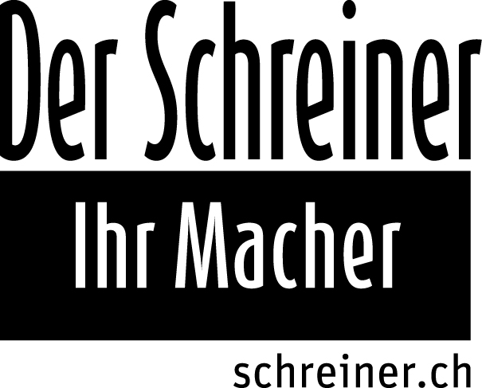
Lerndokumentation
Als Grundlage zum Führen der Lerndokumentation dient die Anleitung im Ordner „Ausbildung Schreinerin EFZ/Schreiner EFZ“, Kap 6.2.
- Der oder die Lernende erstellt die Lerndokumentation selbstständig ohne Ermahnen des Berufsbildners oder der Berufsbildnerin gemäss Anleitung.
Während den ÜK müssen keine betrieblichen Lerndokumentationen erstellt werden, jedoch müssen die Inhalte des Kurses festgehalten werden.
- Die Themen können frei gewählt werden (Variante: ... oder werden vom Berufsbildner oder von der Berufsbildnerin vorgegeben.)
- Die Lerndokumentationen werden am letzten Freitag des Monats dem Berufsbildner oder der Berufsbildnerin abgegeben. Werden die Lerndokumentationen nicht fristgerecht eingereicht, ist die lernende Person dazu verpflichtet, über das darauffolgende Wochenende diese nachzuschreiben und am Montagmorgen bzw. wenn der Montag ein Schultag ist am Dienstagmorgen nachzureichen. (oder ähnliches)
- Jede Lerndokumentation wird vom Berufsbildner oder der Berufsbildnerin kontrolliert und bis zum nächsten Abgabetermin (Variante: innert Wochenfrist) der lernenden Person zurückgegeben und mit ihm oder ihr besprochen.
- Kann das Datum von einer Partei aus zwingenden Gründen nicht eingehalten werden, wird zusammen ein neues Datum festgelegt. Gründe zur Verschiebung können sein:
  - Schule, Kurs, Weiterbildung
  - Ferien, Kompensation
  - Krankheit, Unfall
  - spezielle Abmachungen
- Die Dokumentation ist sauber und korrekt abzugeben, ansonsten muss sie bereinigt oder neu verfasst werden.
- Die Lerndokumentationen müssen in der Liste 6.1 „Nachweis Lerndokumentation“ im Ordner „Ausbildung Schreinerin EFZ/Schreiner EFZ“ eingetragen werden und abgelegt werden.
Die unterzeichnenden Personen bestätigen hiermit, dass sie diese Regelungen einhalten werden.
Berufsbildner oder
Berufsbildnerin: lernende Person: Datum:

